Evidência de Testes

Produto: | SIGALOJA
Versão: | P11
Produto/Versão Integrado:
Banco de Dados: | Todos
- Evidência e sequência do passo a passo
Teste Unitário (Codificação)

Situação:
Realizar um orçamento na retaguarda, importar para o PDV FrontLoja, pagar usando NCC, 2 Cartões de credito (Visa e Master) e o restante em dinheiro, ao finalizar a venda o sistema imprime o cupom SAT e não corta todas as vias dos cartões passados na venda

Solução:
Incluso novo corte da guilhotina entre ois cupons do tefs

Fontes envolvidos na alteração:
LOJXTEF

Documento Tecnico

Ncc :
#Origemdemanda: Erro_Concepcao
#Categoria: Não_Identificada
#Descrição:
#Changeset:
#DataChangeset:
#UsuariodeRedeAnalista:
#UsuariodeRedeHomologador:
#Réplica: NÃO

#Origem: C
#Não_Identificado: Na concepcao da rotina, não trataram a necessidade
#Requisito_NOVO: NÃO

Passo-a-Passo :
- Em um PDV, com impressora que contenha guilhotina
- Efetuar uma venda e pagar com mais de um cartão
- Verificar os cupons

No PDV:

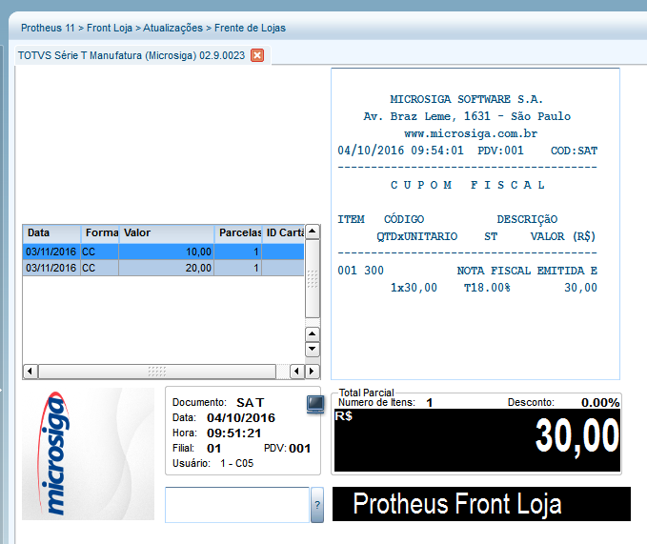

Teste Integrado (Equipe de Testes)
Teste Automatizado (Central de Automação)
Dicionário de Dados (Codificação)

